ビキニ水爆被災６１年
２０１５年３・１ビキニデー集会の記録のご案内
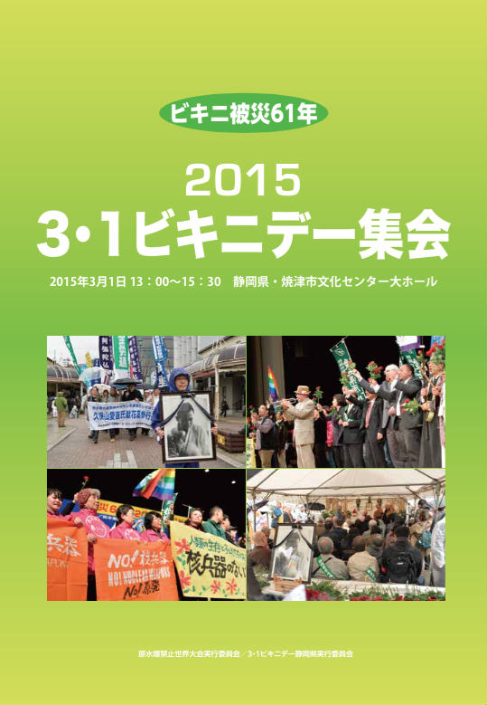
今年のビキニデー集会は、被爆70年を核兵器のない世界への転換点にするために最初の全国的集会として開かれました。記録集には、核保有９か国を国際司法裁判所に提訴しているマーシャル諸島共和国から、ロンゲラップ島民の代表として参加したピーター・アンジャインさんのスピーチや「ビキニ被災事件と（焼津）市民のたたかい」と題するミニ座談会、NPT・ニューヨーク行動に参加する代表のリレートークなどを収録しています。さらに、元第五福竜丸乗組員の大石又七さんの「見えない放射能に思う」という訴えや、高知・太平洋核被災支援センター事務局長の山下正寿さんの「『ビキニ被災』の立証ー60年ぶりの政府公文書開示ー」も全文掲載するなど充実した内容となっています。
また、日本原水協全国集会・国際交流会議でのジョゼフ・ガーソンさん、イ・ミヒョンさん、ピーター・アンジャインさん、土田弥生さんの発言と、日本原水協全国集会・全体集会での安井正和事務局長の基調報告の全文を掲載しています。
政府に被爆国としての役割を果たさせるため、またNPT・ニューヨーク行動から原水爆禁止国民平和大行進、８月の被爆70年原水爆禁止世界大会の成功へ向けて草の根で署名を広げ、世論をつくるためにも是非ご活用ください。

●４月３日発行、Ｂ５版、９２ページ。
●頒価：７００円（送料実費）
下記の用紙で申し込まれた方には、直接送付します。
（注：この記録集は3月1日のビキニデー集会の記録です）
●発行:原水爆禁止世界大会実行委員会.３･１ビキニデー静岡県実行委員会
お申し込みは、ＦＡＸ ０３－５８４２－６０３３までお寄せください。
……………………………………………………………………………………………………

【被災６１年】２０１５年３･１ビキニデー集会の記録注文用紙

月 日

注文冊数

氏名、団体名

住所 〒

TEL （ ）

【問合せ】〒113-8464 東京都文京区湯島2-4-4 平和と労働センター6階
原水爆禁止世界大会実行委員会 電話 03-5842-6035 FAX 03-5842-6033

